**Des doubles communs**

**Fiche 90a**

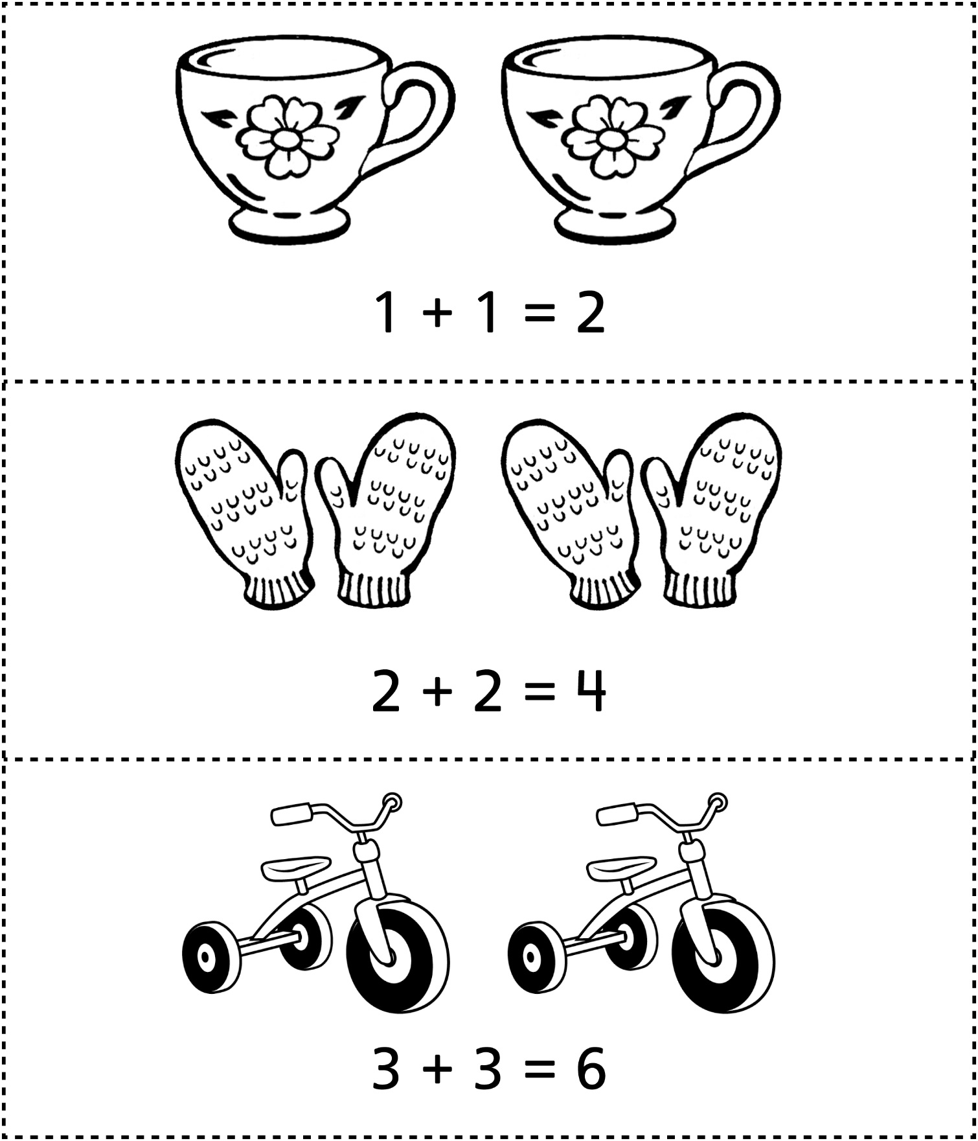

**Des doubles communs**

**Fiche 90b**

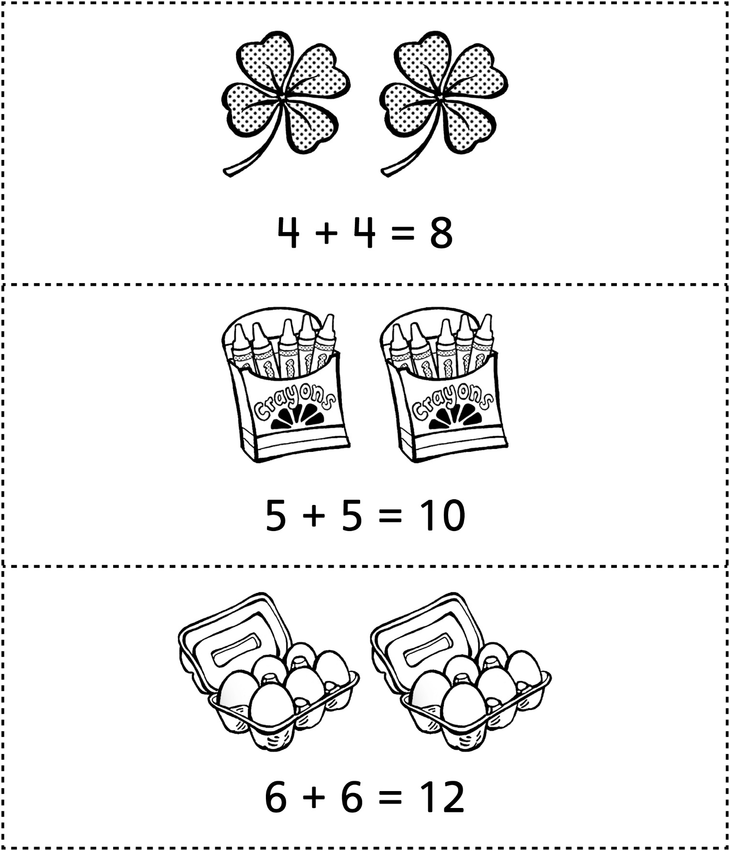

**Des doubles communs**

**Fiche 90c**



